Номинация 7-9 классы №11f20 МОУ СОШ №13 г. Ярославль
Исследовательское задание:
«Луна - наш космический спутник»
Цель задания: проанализировать теорию происхождения лунных кратеров предложенную Знайкой в известной книге Н.Н. Носова "Незнайка на Луне" и предложить свою.
Ход работы:
1.Познакомиться с теорией происхождения лунных кратеров из Интернет – источников;
2.Перечитать известную нам книгу Н.Н.Носова "Незнайка на Луне";
3. Проанализировать теорию происхождения лунных кратеров предложенную Знайкой;
4. Предложить свою, неменее интересную терию происхождения кратеров.
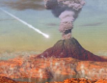
1.Как образовались лунные кратеры?
Этот вопрос стал причиной длительной дискуссии, с легкой руки испанского астронома Антонио Палюзи - Бореля получившей название "столетней войны". Речь идет о борьбе между сторонниками двух гипотез происхождения лунных кратеров: вулканической и метеоритной. Центрами светлых лучей являются кратеры Коперник, Кеплер, Аристарх. Но самую мощную систему лучей имеет кратер Тихо: некоторые из его лучей протянулись на 2000 км.

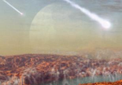

Согласно вулканической гипотезе, которую выдвинул в 80-х гг. XVIII в. немецкий астроном Иоганн Шретер, кратеры возникли в результате грандиозных извержений на поверхности Луны. В 1824 г. его соотечественник Франц фон Груйтуйзен предложил метеоритную теорию, объяснявшую образование кратеров падением метеоритов. По его мнению, при таких ударах происходит продавливание лунной поверхности.

Лишь через 113 лет, в 1937 г., российский студент Кирилл Петрович Станюкович (будущий доктор наук и профессор) доказал, что при ударах метеоритов с космическими скоростями происходит взрыв, в результате которого испаряется не только метеорит, но и часть пород в месте удара. Взрывная теория Станюковича разрабатывалась в 1947-1960 гг. им самим, а потом другими исследователями. В 1959 г. российская исследовательница Надежда Николаевна Сытинская предложила метеорно-шлаковую теорию формирования лунного грунта. Согласно этой теории, тепло, передаваемое при ударе метеорита наружному покрову - реголиту Луны, расходуется не только на его расплавление и испарение, но и на образование шлаков, которые проявляют себя в цветовых особенностях поверхности Луны.
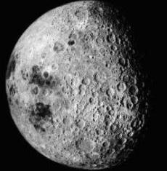
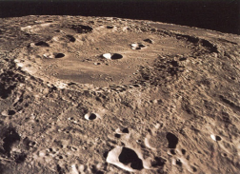

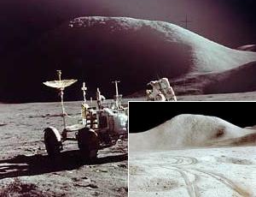
Метеорно-шлаковой теории некоторое время противостояла пылевая гипотеза американского астронома Томаса Голда. Он считал, что Луна покрыта толстым слоем пыли, в котором могут утонуть опускающиеся на ее поверхность космические аппараты и сами астронавты.

Полеты к Луне начиная с 1964 г. американских космических аппаратов серии "Рейнджер", открытие кратеров на Марсе и Меркурии, а затем на спутниках планет и астероидах подвели окончательный итог в этой "столетней войне", продолжавшейся не 100 лет, а гораздо дольше. Метеоритная теория теперь является общепринятой.

2.Сколько кратеров на Луне?
Греческое слово 'кратер' означает 'чаша'. Даже невооружённым глазом на Луне видны неправильные темноватые протяжённые пятна, которые были приняты за моря: название сохранилось, хотя и было установлено, что эти образования ничего общего с земными морями не имеют. Телескопические наблюдения, которым положил начало в 1610 Г. Галилей, позволили обнаружить гористое строение поверхности Луны. Выяснилось, что моря ‒ это равнины более тёмного оттенка, чем другие области, иногда называют континентальными (или материковыми), изобилующие горами, большинство которых имеет кольцеобразную форму (кратеры). По многолетним наблюдениям были составлены подробные карты.
На Северо - Западе 9 кратеров: Кеплер, Аристарх, Коперник ,Пифей , Эратосфен, Майран, Тимохарис ,Арпал, Платон

На Северо – Востоке 18 кратеров: Аристотель , Кассини ,Евдокс, Эндимион, Геркулес , Атлас, Меркурий, Посейдон, Зенон, Ле-Монье, Плиний, Витрувий, Клеомед , Тарунций , Манилий Архимед , Автолик , Аристилл

ВСЕГО: 48 кратеров
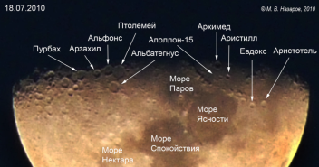
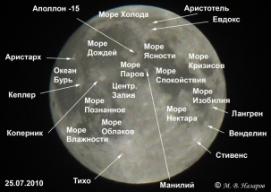

На Юго – Востоке 8 кратеров: Лангрен, Гоклен, Ипатия, Теофил, Гиппарх, Стивенс, Птолемей, Вольтер

На Юго – Западе 13 кратеров: Тихо, Питат, Шиккард, Кампан, Биллиад, Фра, Мауро, Гассенди, Бюрги, Билли, Крюгер, Гримальди, Риччоли

3. Исследование лунной поверхности.
Падения на Луну четырех лунных модулей кораблей «Аполлон» и пяти последних ступеней лунной ракеты-носителя «Сатурн-V» показали, что мощная материковая кора охватывает всю Луну, не разделяясь, как на Земле, на отдельные континенты, и лишь в некоторых местах она утончается и перекрывается базальтовыми покровами. Под корой до глубины 800 км лежит мантия, в которой, начиная с глубины примерно 100 км, появляются признаки слабой современной активности, проявляющиеся лунотрясениями. Глубже 800 км, по-видимому, появляется существенное количества расплава, который не пропускает поперечные сейсмические волны. Эпицентры лунотрясений складываются в два широких размытых пояса, не совпадающих с поясами темных морей.
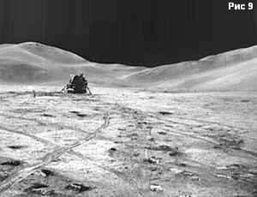
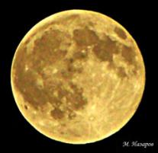

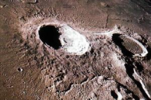
Многолетние наблюдения за лунной поверхностью позволили зарегистрировать тысячи лунотрясений, большинство из которых многократно повторялись в одних и тех же очагах. За год на Луне происходит от 600 до 3 000 сейсмических событий. Было выявлено четыре вида лунотрясений - приливные, тектонические, метеоритные и термальные. Приливные сотрясения Луны случаются дважды в месяц, каждые две недели, когда Луна оказывается на одной прямой с Землей и Солнцем, то есть во время полнолуний и новолуний. В эти периоды усиливается действие на Луну приливных сил 3емли и Солнца. При расположении этих трех небесных тел на одной линии силы их взаимного влияния друг на друга суммируются, что приводит к возникновению на Луне лунотрясений на глубине 800-1000 км.

Все это и привело к тому, что поверхность Луны стала изъеденной кратерами.
4.Знакомство с теорией происхождения лунных кратеров предложенной Знайкой в известной книге Н.Н. Носова "Незнайка на Луне".
Знайка, не был согласен ни с вулканической, ни с метеоритной теорией. Еще до путешествия на Луну он создал свою собственную теорию происхождения лунных кратеров. Однажды он вместе со Стекляшкиным наблюдал Луну в телескоп, и ему бросилось в глаза, что лунная поверхность очень похожа на поверхность хорошо пропеченного блина с его ноздреватыми дырками.

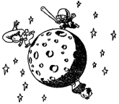

После этого Знайка часто ходил на кухню и наблюдал, как пекутся блины. Он заметил, что пока блин жидкий, его поверхность совершенно гладкая, но по мере того как он подогревается на сковородке, на его поверхности начинают появляться пузырьки нагретого пара. Проступив на поверхность блина, пузырьки лопаются, в результате чего на блине образуются неглубокие дырки, которые так и остаются, когда тесто как следует пропечется и потеряет вязкость.

Знайка даже сочинил книжку, в которой писал, что поверхность Луны не всегда была твердая и холодная, как теперь. Когда-то давно Луна представляла собой Огненно-жидкий, то есть раскаленный до расплавленного состояния, шар. Постепенно, однако, поверхность Луны остывала и становилась уже не жидкая, а вязкая, словно тесто. Изнутри она была все ж таки еще очень горячая, поэтому раскаленные газы вырывались на поверхность в виде громаднейших пузырей. Выйдя на поверхность Луны, пузыри эти, конечно, лопались. Но пока поверхность Луны была еще достаточно жидкая, следы от лопнувших пузырей затягивались и исчезали, не оставляя следа, как не оставляют следа пузыри на воде во время дождя.

Но когда поверхность Луны остыла настолько, что стала густая как тесто или как расплавленное стекло, следы от лопнувших пузырей уже не пропадали, а оставались в виде торчащих над поверхностью колец. Охлаждаясь все больше, кольца эти окончательно отвердевали. Сначала они были ровные, словно застывшие круги на воде, а потом постепенно разрушались и в конце концов стали похожи на те лунные кольцевые горы, или кратеры, которые каждый может наблюдать в телескоп.
5.Анализ теории происхождения лунных кратеров предложенной Знайкой.
Еще в 1609 году Галилео Галилей на основании своих наблюдений пришёл к выводу, что Луна является каменистым телом, как и Земля. С тех пор над загадкой образования Луны размышляли многие поколения ученых, начиная с Иммануила Канта и Рене Декарта. С начала семнадцатого века и до середины двадцатого было выдвинуто несколько основных гипотез, которые имели своих сторонников и свои взлеты популярности.
Наша команда придерживается гипотезы столкновения, согласно которой протоземля столкнулась с другим небесным телом, а из выброшенного при столкновении вещества сформировалась Луна.

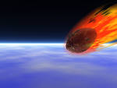

Гипотеза столкновения была предложена Уильямом Хартманом (William K. Hartmann) и Дональдом Дэвисом (Donald R. Davis) в 1975 году. По их предположению, протопланета (её назвали Тейя) размером примерно с Марс столкнулась с прото-Землей на ранней стадии её формирования, когда наша планета имела примерно 90 % нынешней массы. Удар пришёлся не по центру, а под углом (почти по касательной). В результате большая часть вещества ударившегося объекта и часть вещества земной мантии были выброшены на околоземную орбиту. Из этих обломков собралась прото-Луна и начала обращаться по орбите с радиусом около 60 000 км. Земля в результате удара получила резкий прирост скорости вращения (один оборот за 5 часов) и заметный наклон оси вращения.
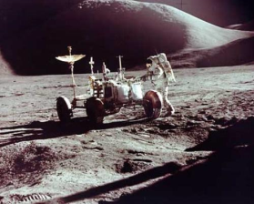
Мягкая посадка на Луну советской автоматической межпланетной станции "Луна-9" 3 февраля 1966 г. подтвердила метеорно-шлаковую теорию формирования лунного грунта. В справедливости метеорно-шлаковой теории смогли убедиться американские астронавты Нил Армстронг и Эдвин Олдрин, впервые ступившие на лунную поверхность 21 июля 1969г

Получены снимки поверхности Луны на которых следует обратить внимание на 2 необычных кратера с лучами - Тихо (назван в честь датского астронома и алхимика середины XVI века Тихо Браге) и Коперник. Это типичные представители 'ударных' кратеров, появившихся на поверхности Луны в результате падения других инородных тел - метеоритов и астероидов. Каждый из этих кратеров имеет протяженную систему лучей, которые достигают 1500 км в длину. Лучи образованы светлыми породами, выброшенными при мощном ударе, сформировавшем кратер. В общем, кратеры с лучами сравнительно молоды, так как их лучи покрывают лунный рельеф. Возраст кратера Тихо составляет порядка 108 млн. лет, что позволяет считать его одним из самых молодых. (Для сравнения, возраст Луны оценивается в 4,5 млрд. лет). Кратер Коперник образовался примерно миллиард лет тому назад.
ВЫВОД: Из представленных данных мы можем с уверенностью сказать, что Луна никогда не была огненно-жидкой, раскаленной до расплавленного состояния шаром, а значит, теория Знайки забавна и не научна. Однако и вулканисты и метеоритчики настолько привыкли к своим излюбленным теориям, что даже слушать не хотели Знайку и презрительно называли его блинистом.

А нам рассказ Знайки помог пофантазировать и представить свою теорию происхождения Луны.

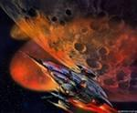
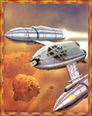
Ракетные удары по Луне
Когда-то, давно, на Луне была жизнь. Мирных и трудолюбивых жителей Луны называли селениты. Это была богатая планета Солнечной системы. Но спокойная жизнь селенитов была нарушена внезапным нападением инопланетных существ с далекой Туманности. Они летали по просторам Нашей Галактики в поисках планет,с богатыми и уникальными ресурсы, которые можно добывать, для строительства своих заводов и станций. На Луну отправлялись некие «рабочие», которые добывали ресурсы на лунных базах и перевозили их на свою планету на грузовых космических кораблях. Инопланетяне, чтобы вызвать «просвечивание» лунных недр, умышленно создавали лунотрясения различными способами. Проводили сейсмические эксперименты, в ходе которого взорвали 48 больших зарядов, расположенных на лунной поверхности. Взрывы таких зарядов создавали лунотрясения и оставляли огромные ямы, глубиной в несколько десятков метров. Их орбитальные корабли сбросили на поверхность Луны ядерные бомбы. Вскоре, пришельцы поняли, что в лунных недрах, полезных для них ископаемых нет и они бросили раскопки, оставив после себя только кратеры. Покидая Луну, несколько экспедиций оставили на ее поверхности гранатометы, которые впоследствии приводились в действие по командам с улетающих кораблей. Разгромленным селенитам пришлось покинуть свою планету и переселиться на Землю. Так на нашей земле, сред нас, стали жить лунатики.

